Educación Física y Salud 1º medio / Unidad 4 / OA1;2 / Actividad 3

Deportes de oposición/colaboración
Fútbol

- Se forman equipos de seis estudiantes, que se enfrentan en un partido en que solo se puede tocar la pelota dos veces tras tener contacto con ella. Luego de jugar unos cinco minutos de esta manera, se agrega un toque más por otros cinco minutos. Para finalizar, juegan libremente durante cinco minutos más.
Vóleibol
- Las y los estudiantes, con la guía de la o el docente, dividen la cancha de vóleibol en cuatro porciones con elásticos, cuerdas u otros implementos. En cada espacio se sitúan cuatro equipos de 6 a 8 jugadores. Primero se enfrentan dos equipos con diferentes golpes de dedos y antebrazos, sin saque para iniciar el partido: el objetivo es mantener la pelota en juego. Cuando el profesor o la profesora toca el silbato, se juega en las cuatro canchas al mismo momento, trasladando el balón hacia el lado derecho. Al siguiente pitazo, se incorpora una tercera pelota y luego de la próxima señal, una cuarta, de modo de que haya cuatro balones en juego al mismo tiempo.
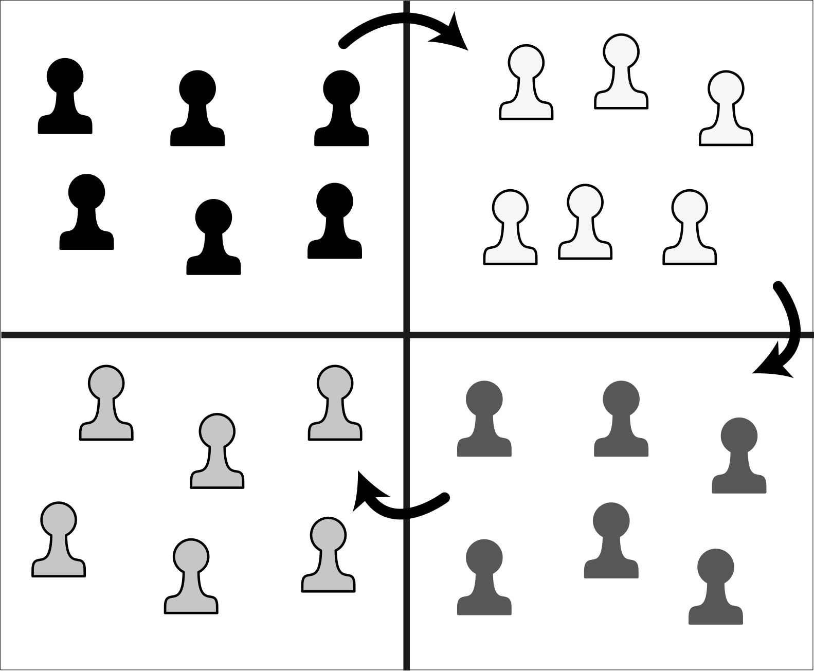

- En equipos de seis u ocho estudiantes forman un círculo y, con un balón de vóleibol, intentan realizar diez golpes de dedos y golpes bajos sin que la pelota caiga al suelo. Si cae, comienzan a contar de nuevo. Gana el grupo que logre los diez toques. Luego se incorpora un segundo balón y tratan de lograr los mismos diez golpes en total; se puede trabajar hasta con cuatro balones en el mismo círculo.

Observaciones a la o el docente
Se sugiere promover esta práctica en la escuela, pero que no sea la única, dado que todos los deportes contribuyen al desarrollo de diferentes habilidades motrices que colaboran en la formación de un sujeto armónico y equilibrado.

Rugby
- Se organizan en grupos de ocho integrantes; seis forman una hilera y los otros dos se ubican a unos cuatro metros delante de ellos con un balón. A la señal, el primero de la hilera corre, recibe la pelota de uno de sus compañeros y la lanza hacia el otro (ver figura). Luego sale el siguiente de la hilera y así sucesivamente. El profesor o la profesora les plantea esta idea: “Se dice que el rugby es el deporte en que existe el mayor respeto entre los jugadores, a pesar de la violencia de su juego. Analice las razones de esta situación”.
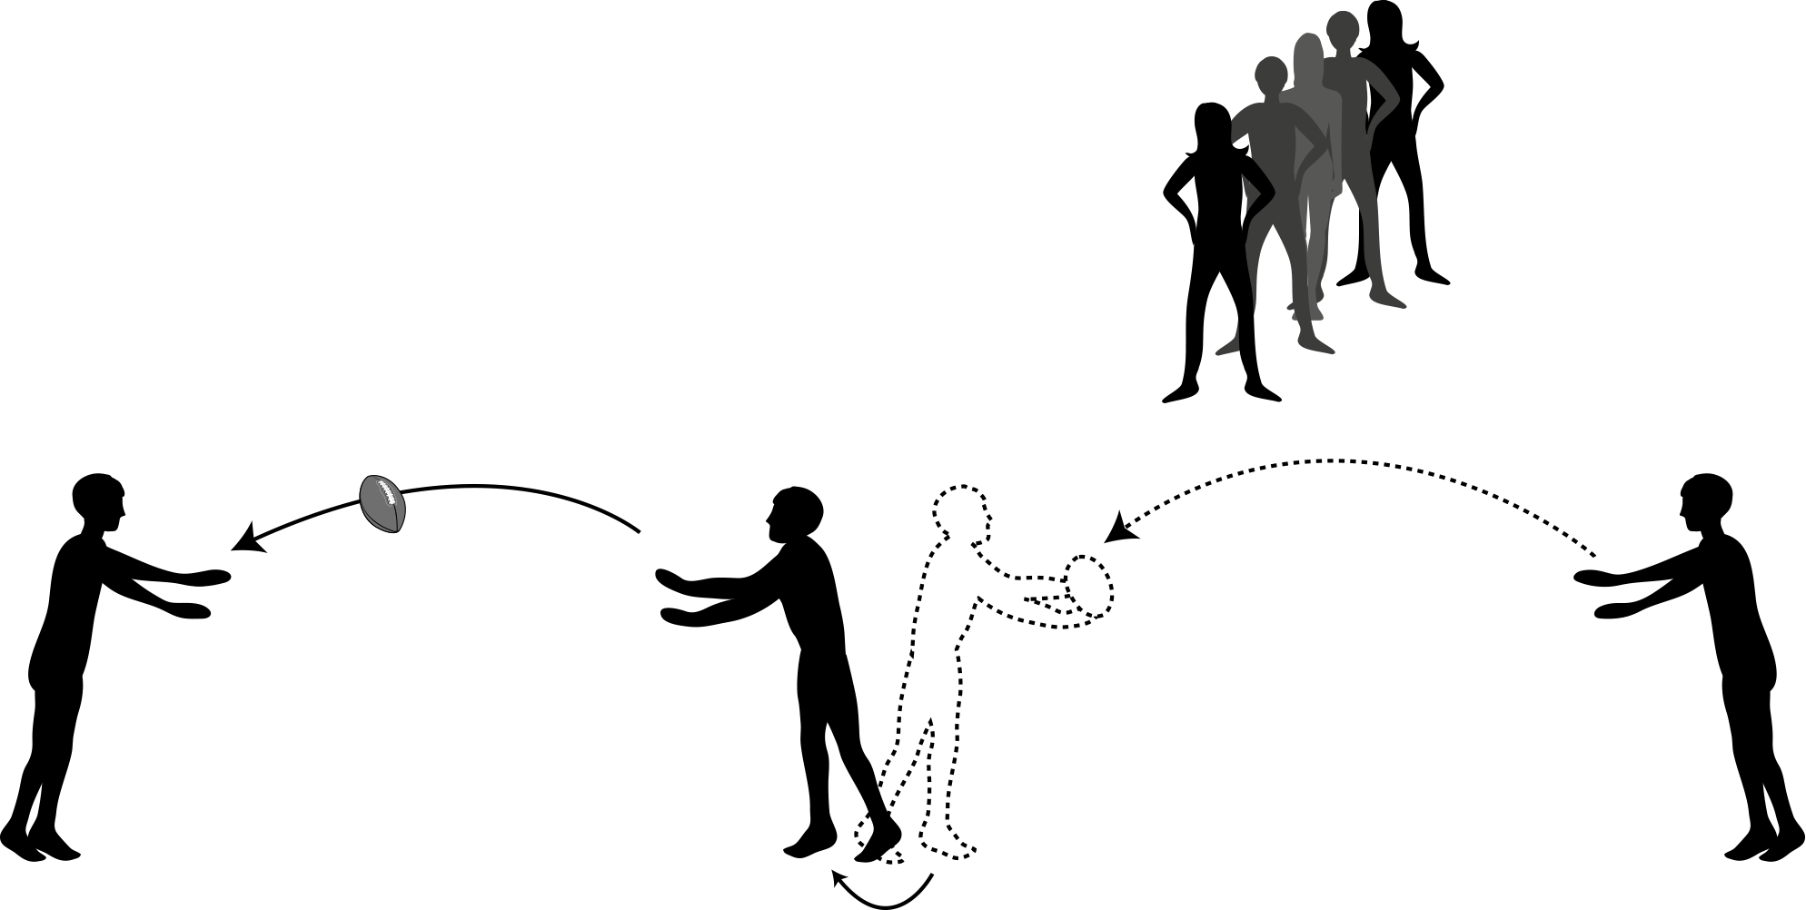

- El o la docente establece un cuadrado delimitado por conos. En cada uno de los lados se ubica una fila de seis estudiantes con un balón. A la señal, comienzan a darse pases hacia los costados, teniendo en cuenta que también reciben una pelota del otro lado. El o la docente puede variar el lado hacia el cual rota el balón; finalmente, les pregunta a sus alumnos y alumnas cuáles son las características físicas de los rugbistas.

Hockey
- Cada estudiante debe tener un bastón de hockey o stick (si no lo tienen, se sugiere que lo fabriquen con un tubo de PVC o papel de diario). En parejas, uno se ubica en posición de espera a la llegada de la pelota que le envía el compañero o la compañera y la frena con el stick. Luego le da un golpe para devolverla y queda a la espera que el otro alumno u otra alumna se la envíe nuevamente con el stick.


Observaciones a la o el docente
Para obtener información sobre distintos recintos deportivos donde se puede practicar regularmente actividad física, se sugiere ingresar a http://www.ind.cl/recintos-deportivos/Paginas/Recintos-Deportivos.aspx.
Este Objetivo de Aprendizaje y sus actividades promueven el respeto al participar en una variedad de actividades físicas y/o deportivas; por ejemplo, aplicar el principio de juego limpio, intentar llegar a acuerdos, jugar en forma cooperativa, aceptar el resultado y manejar el triunfo, entre otros (OA C).

